1) Román salió del laburo apurado y quiso ver en el tren como salió el partido de Chicago Balls contra Boquita Jrs.

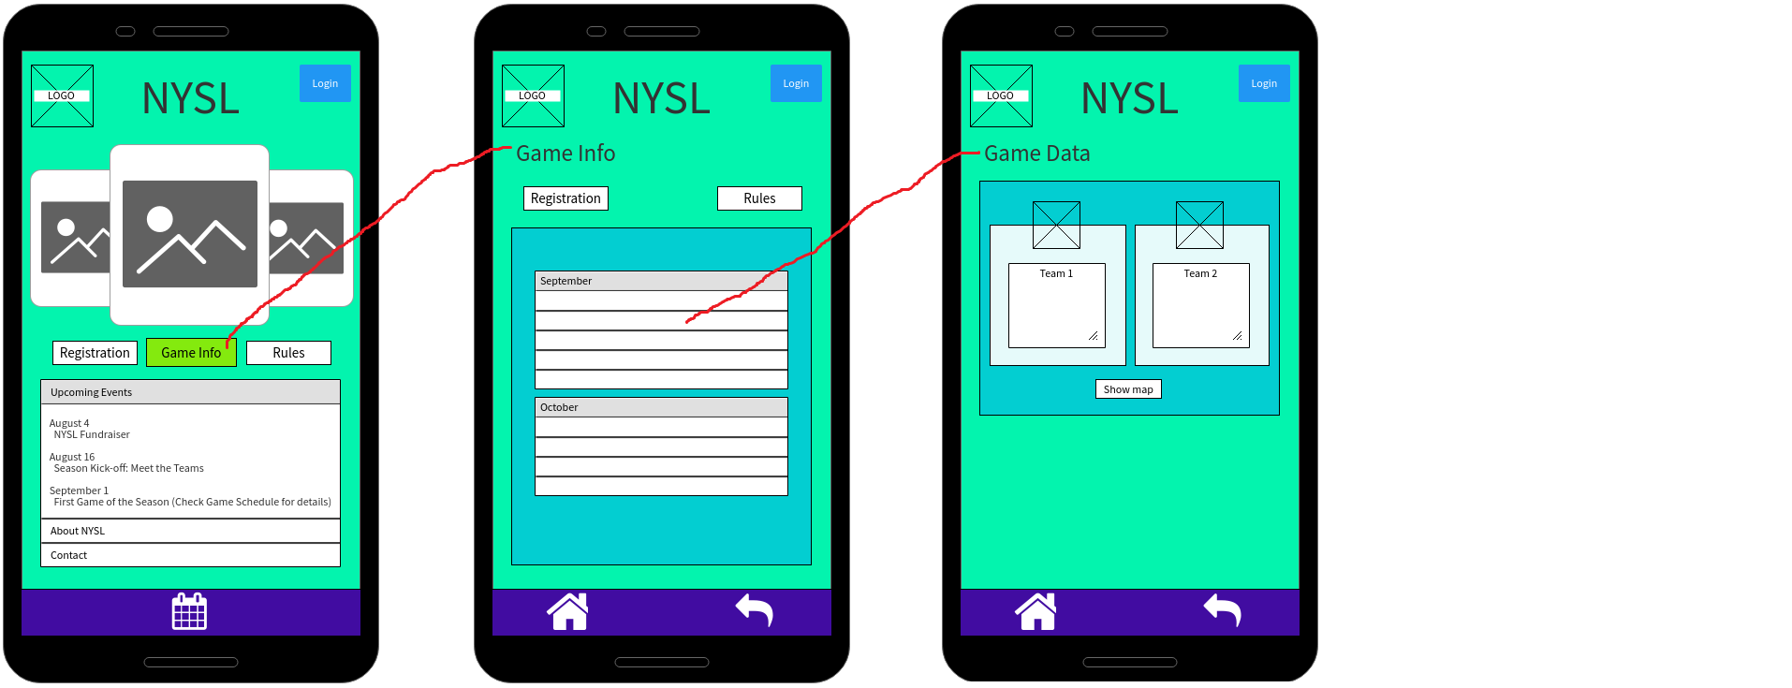

2) Carla quiere inscribir a su hijo Rodrigo en un equipo porque le preocupa que esté todo el día en la compu.

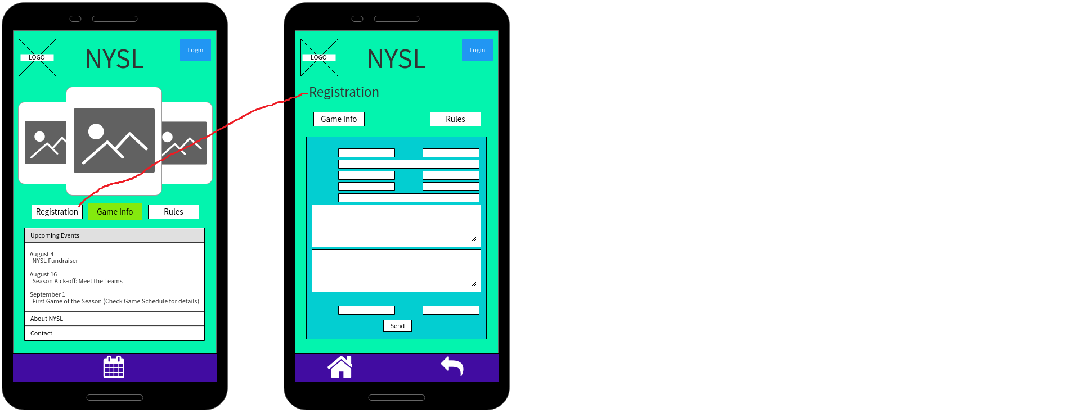

3) Cacho se olvidó donde estaba la cancha, así que un mapa detallado lo ayudaría a encontrar a su familia.

